

itinerario

KIARA TREJO GRIJALVA



11 de noviembre de 2018

PUCESE

ESMERALDAS - ECUADOR

Evaluación de aspectos pedagógicos

çççç

Evaluación de aspectos técnicos

**Rubrica de calificación**

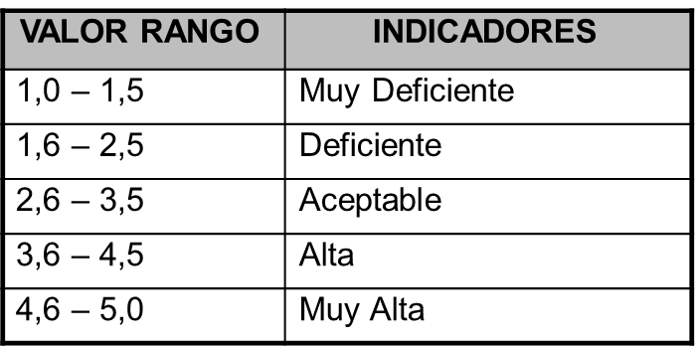

**Calificación:**

**Categoría pedagógica 1**

|  |  |  |
| --- | --- | --- |
| **Pregunta** | **Indicador** | **Rango** |
| **1** | **ACEPTABLE** | **2,6 – 3,5** |
| **2** | **DEFICIENTE** | **1,6 – 2,5** |
| **3** | **ACEPTABLE** | **2,6 – 3,5** |
| **4** | **ACEPTABLE** | **2,6 – 3,5** |
| **5** | **ACEPTABLE** | **2,6 – 3,5** |
| **6** | **ALTA** | **3,6 – 4,5** |
| **7** | **ACEPTABLE** | **2,6 – 3,5** |

**3,5+2,5+3,5+3,5+3,5+4,5+3,5=**

**7**

**Categoría pedagógica 2**

**Total: 24,5**

**Media:3,50**

|  |  |  |
| --- | --- | --- |
| **Pregunta** | **Indicador** | **Rango** |
| **8** | **ACEPTABLE** | **2,6 – 3,5** |
| **9** | **DEFICIENTE** | **1,6 – 2,5** |
| **10** | **ACEPTABLE** | **2,6 – 3,5** |
| **11** | **ACEPTABLE** | **2,6 – 3,5** |
| **12** | **ACEPTABLE** | **2,6 – 3,5** |
| **13** | **ACEPTABLE** | **3,6 – 4,5** |
| **14** | **MUY ALTA** | **4,6 – 5,0** |

**3,5+2,5+3,5+3,5+3,5+4,5+5,0 =**

**7**

**Categoría pedagógica 1**

**Total: 26**

**Media:3,71**

**Categoría pedagógica 3**

|  |  |  |
| --- | --- | --- |
| **Pregunta** | **Indicador** | **Rango** |
| **15** | **DEFICIENTE** | **1,6 – 2,5** |
| **16** | **MUY DEFICIENTE** | **1,0– 1,5** |
| **17** | **DEFICIENTE** | **1,6 – 2,5** |
| **18** | **MUY DEFICIENTE** | **1,0 -1,5** |
| **19** | **DEFICIENTE** | **1,6 – 2,5** |
| **20** | **MUY DEFICIENTE** | **1,0 -1,5** |
| **21** | **ACEPTABLE** | **2,6 – 3,5** |

**2,5+1,5+2,5+1,5+2,5+1,5+3,5=**

**7**

**Categoría pedagógica 3**

**Total:15,5**

**Media:2,21**

**Conclusión:**

**Conclusión**

Para calificar el trabajo de la compañera lo hemos calificado en tres categorías pedagógicas, en la primera el total es de 24,5 y la media es 3,5 considerándose aceptable; la segunda categoría tiene el total más alto 26 y por consiguiente su media es la mayor también 3.71º sea es alta; por último la tercera categoría solo tiene 15,5 de total y 2.21 de media lo que la ubica en deficiente.

Encontramos entonces que de todos los aspectos evaluados, las actividades que tienen que ver con el contexto, objetivos y tiempo de aprendizaje, son las que mejor han sido enfocadas en la infografía.